Poz. 1 i 2 w wykazie
PS-9 Wyszyńskiego/ ks. Michalskiego (trzecia i czwarta studnia)
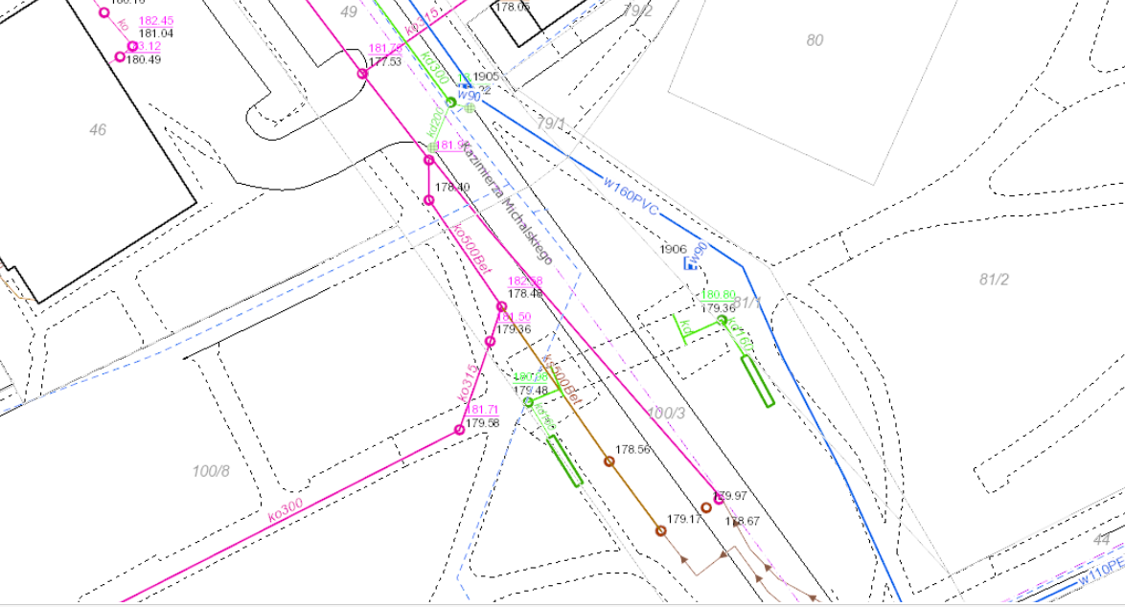

Poz. 3, 4, 5
ul. Stary Kisielin-Pionierów Lubuskich 16 , 15, 14
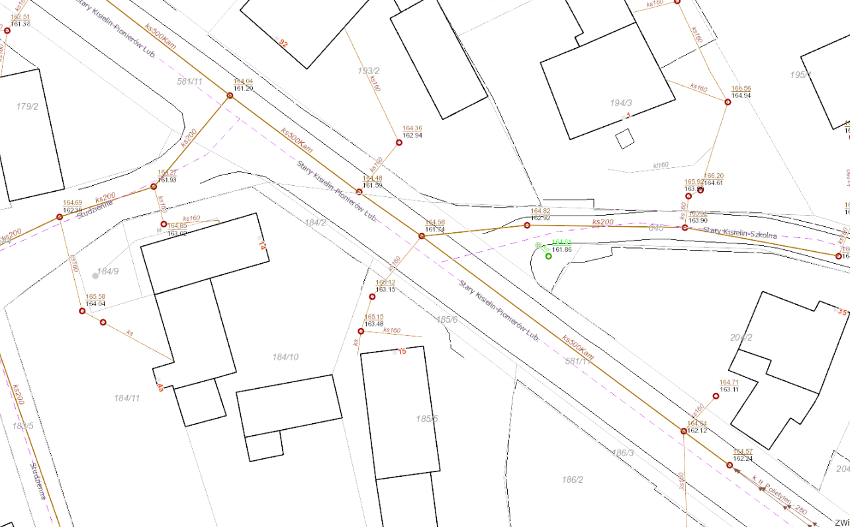

Poz. 6, 7, 8, 9 w wykazie
ul. Stary Kisielin-Pionierów Lubuskich 92, 92 A, 93/13, 93/12.
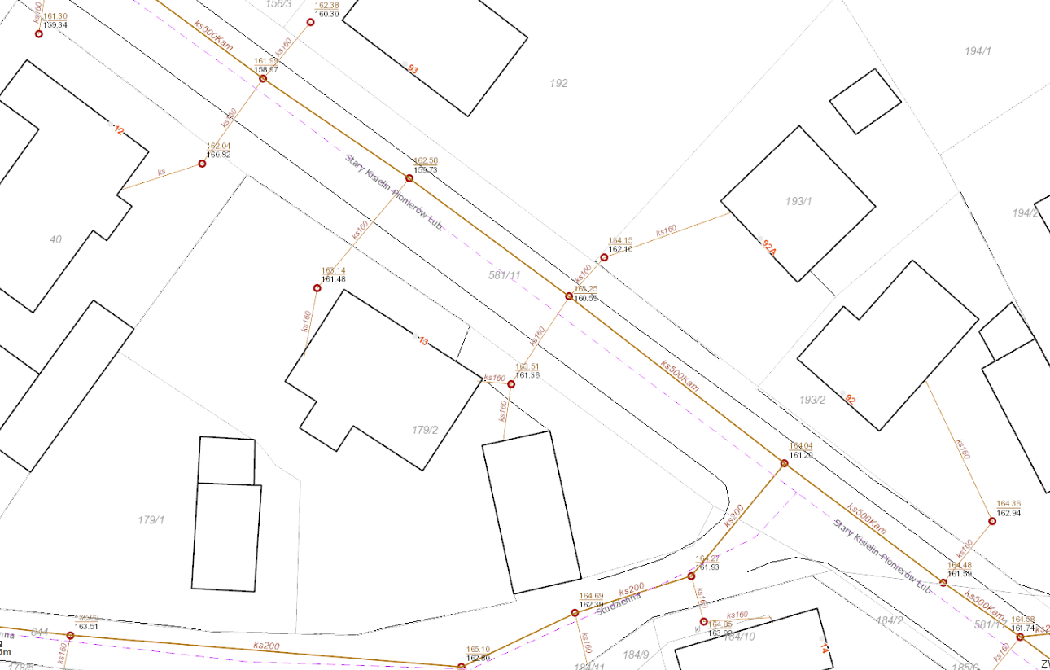
Mapa całościowa ul. ul. Stary Kisielin-Pionierów Lubuskich 16 , 15, 14 92 i 92 A
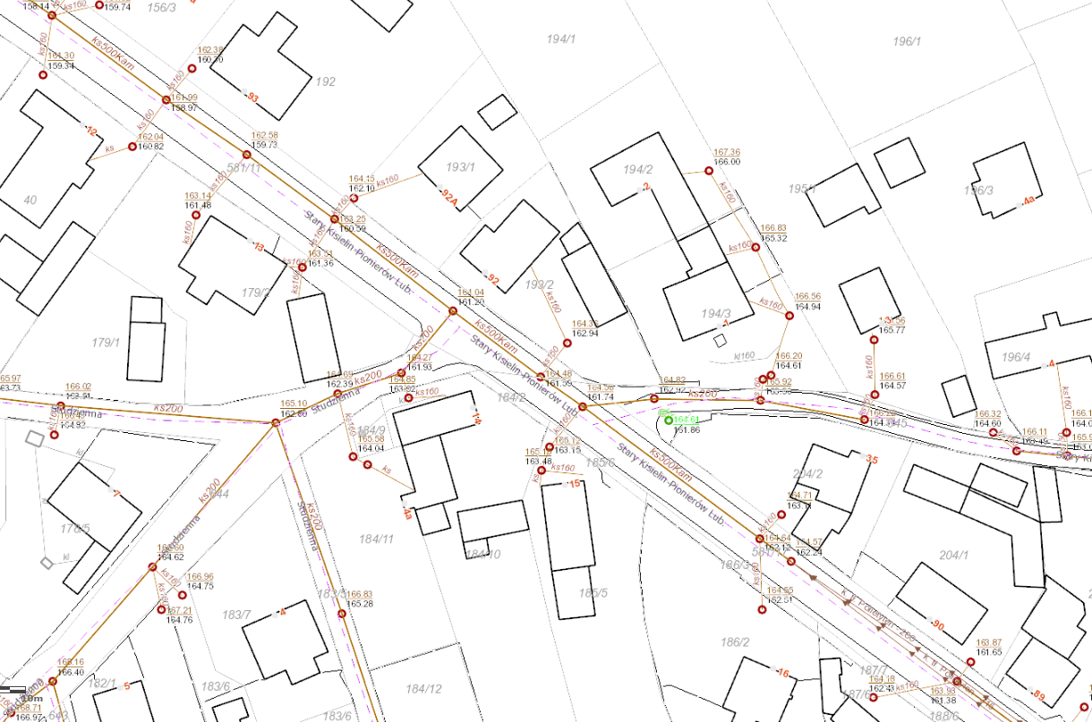
Poz. 10 w wykazie -PS-13 rozprężna ul. Tarpanowa /Dereszowa
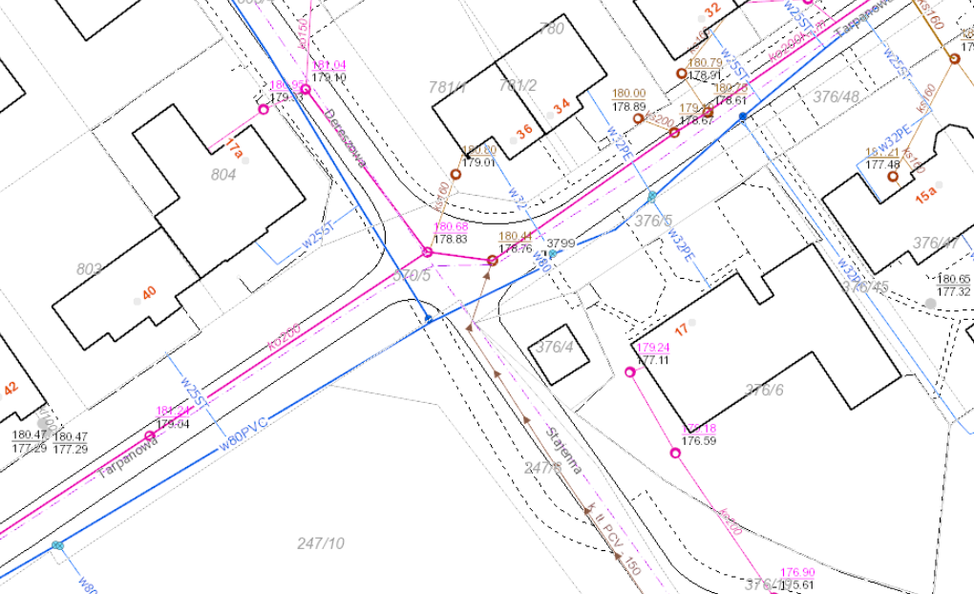

Poz. 11 - studnia zrzutowa przy przepompowni PS-10 ul. Botaniczna
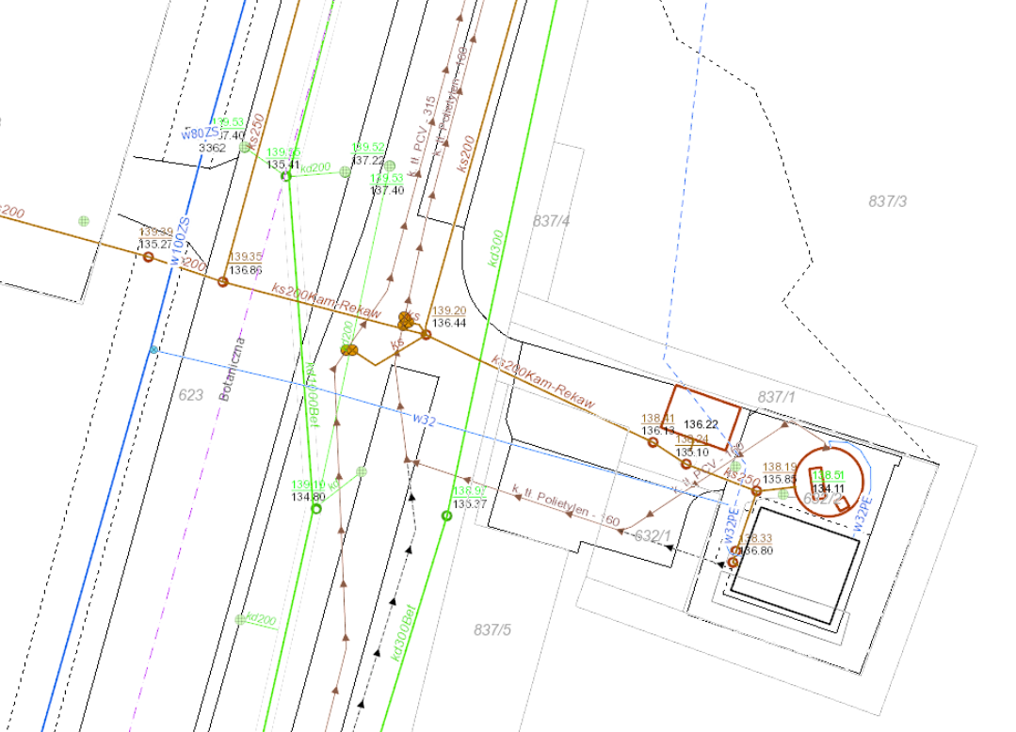

Poz. 12 w wykazie - studnia dolotowa do przepompowni PS-6 ul Konwaliowa – teren przepompowi
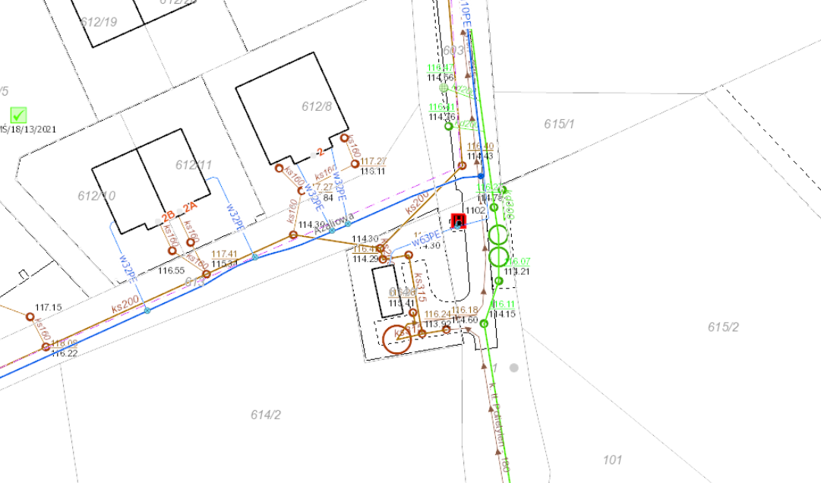

Poz. 13, 14, 15 w wykazie - Studnie za rozprężną z PS-2 lokalizacja ul. Nowojędrzychowska / ul. Liliowej
